発電量とモーター消費
2026/01/07 前園彩心
▷全日データ
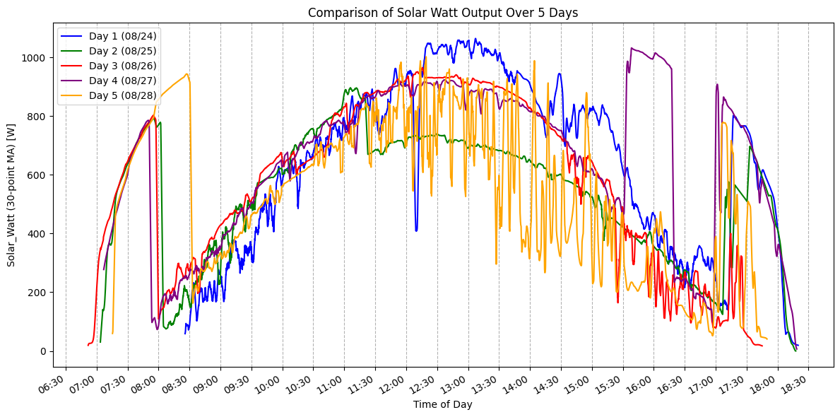
Day1-5のデータ
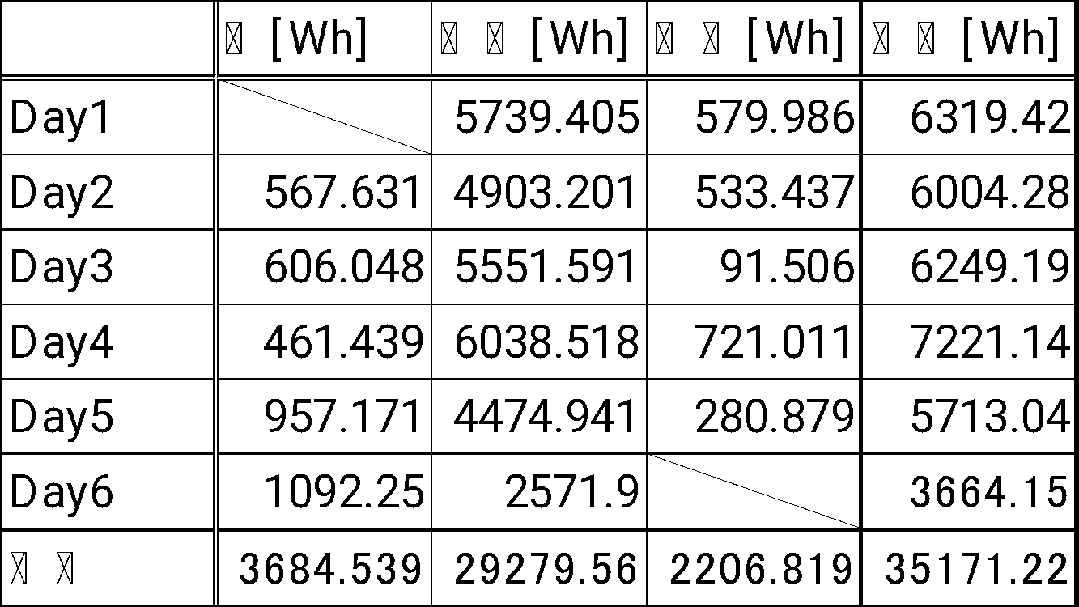
6日目について
1/7時点ではzpのデータはない。推測方法は、
朝充電はレース当日の5分ごとに電流、発電量、zp積算電流、電圧を記録していたので、そこから発電量[W]の平均×時間[h]をすることで、朝充電による発電量[Wh]を推測。
走行中の発電量は、走行中に10km記入していたデータシート(藪下先生が処理してくださった方)のLap発電量[Ah]の合計×電圧の平均[V]で走行中発電量を推測。
ファイル名：1.BWSC2025_YATA 修正 1 .xls
6日目のデータシート
①M列「発電量[Ah]」の合計（sum(M4:M28)）
②V列「電圧 [V]」の合計(average(V4:V28))
- ×②で発電量[Wh]を算出。
コントロールストップ(CS)ごとの発電量
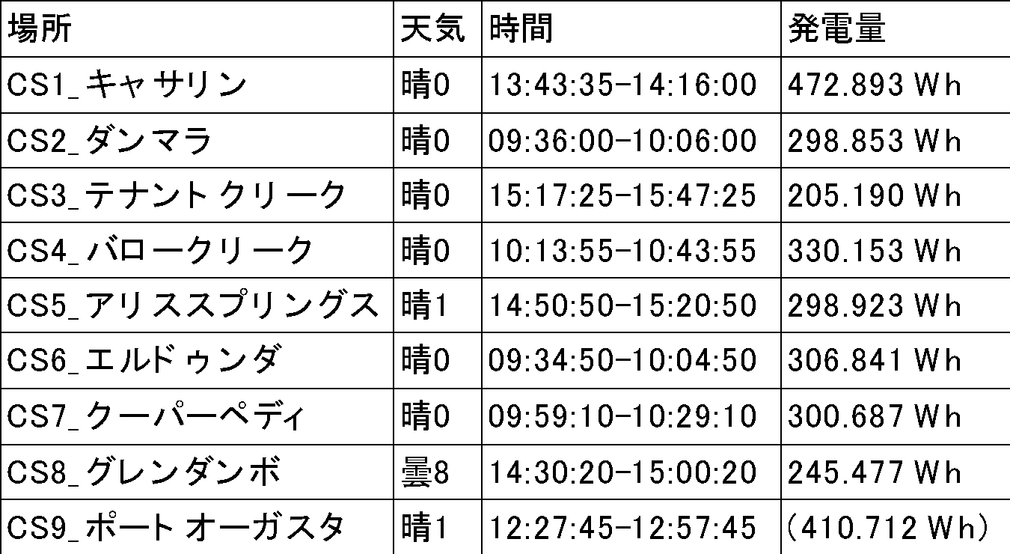
※ポートオーガスタは走行データから計算
Day6走行データを見る感じ、周回数15のところでバッテリーが回復してる。また、6日目のスタートからの距離的にもこの間にCS9を抜けていると思われる。
計算式は「M列"発電量"[Ah]」×「V列"電圧"[V]」
※天気は私の主観で数字で晴れ具合を評価しました。(ドライブの写真を参考に)
晴0=快晴、晴1=ほぼ快晴、曇8=曇り

＜もし、CSでアッパーを傾けられたら 予想＞
- 太陽に対して直角に近い角度の場合YATAは約1000W弱発電
1000[W]×1/2[h](30分)＝500Wh
- Day4の発電のために停車したとき(15:30-16:20)50分間に稼いだ発電量
→786.557Wh
CSの30分にアッパーを太陽に傾けれたら、ここから単純計算786.557[Wh]×30/50=471.9[Wh] (カンカンに晴れてるとき)
- CS9_ポートオーガスタは12:27-12:57に停車。太陽がちょうど真上くらいの時間帯にあたる。ここでの発電量が410Wh
- アリススプリングスでゲットした大工さんのデータより

→①,②,③を踏まえ、どの時間帯であっても450Wh近くまで稼げていそう。

▷以降の1日ごとデータの見方
▶構成
表1 ：一日の主な出来事まとめ
グラフ1 ：発電量グラフ
表2 ：発電量(数字)
ミニ表、写真：コントロールストップの発電量、天気参考写真
グラフ2 ：発電量とモーター消費の収支グラフ

グラフ2：発電量とモーター消費の収支グラフの見方
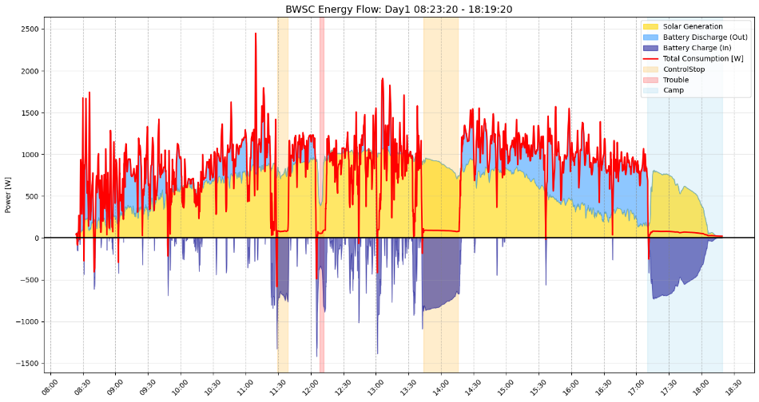
＜メイン＞
黄色 ：パネル発電量[W]
水色 ：バッテリーからの取り出し電力[W]
赤折れ線：消費電力[W]＝(SolarWatt+BatteryWatt)=(黄色+水色)
紫色 ：バッテリーへ充電された電力[W]
↑消費電力[W]がパネル発電量[W]よりも少ない場合、余った分はバッテリーへ充電される
※黄、水、紫は時間の次元も加え、面積で見るなら単位は[Wh]

＜ハイライト部分＞
オレンジ：コントロールストップ（1日目のドライバー交代含む）
赤 ：トラブル停車
水色 ：走行時間外

▷Day1
出来事
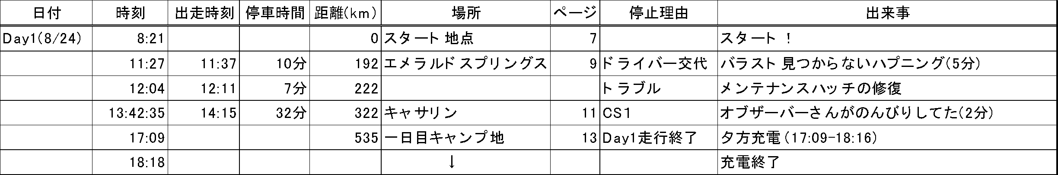
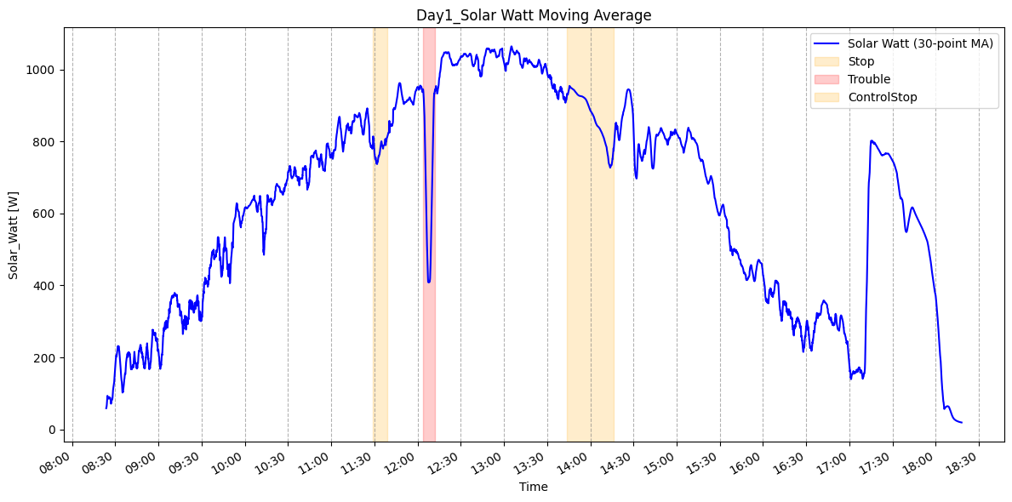
発電量グラフ
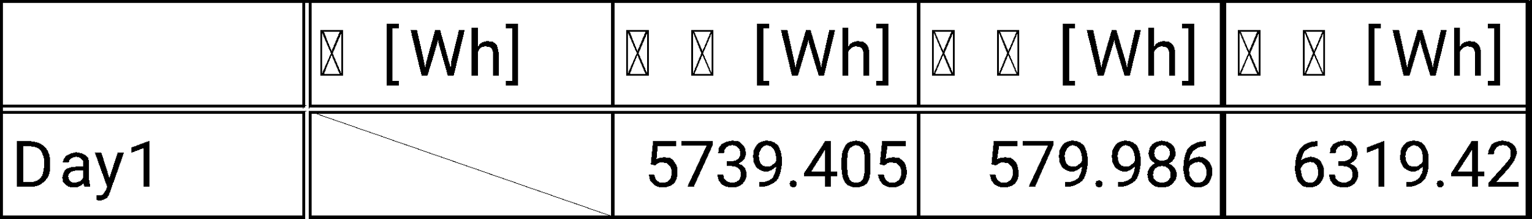
ピーク時の発電量1089.10[W]
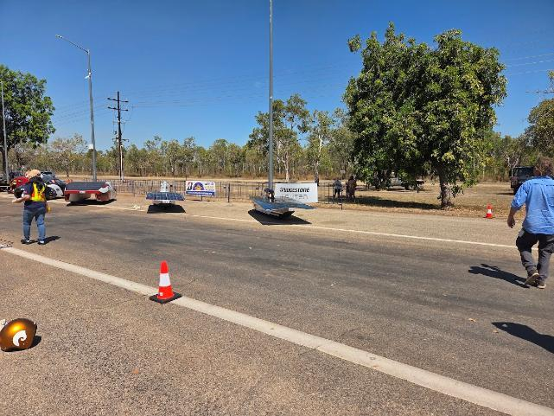
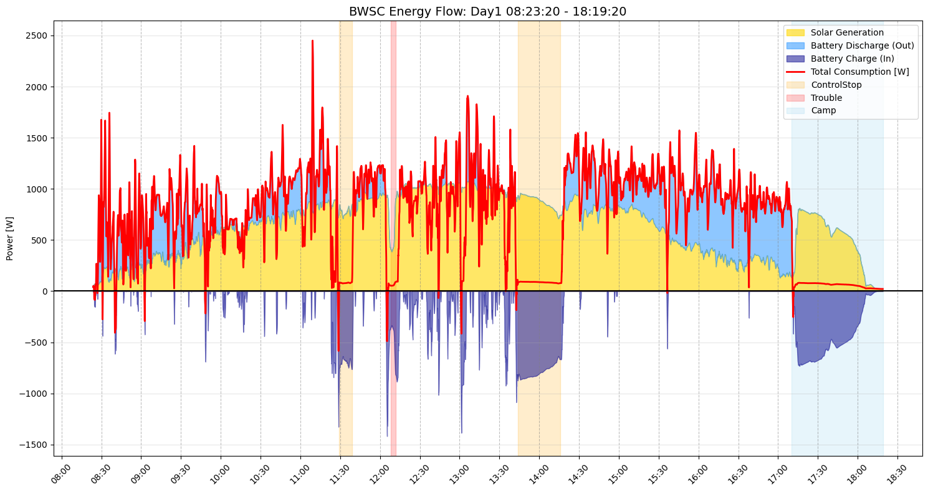
発電量とモーター消費の収支
黄色 ：パネル発電量[W]
水色 ：バッテリーからの取り出し電力[W]
赤折れ線：消費電力[W]＝(SolarWatt+BatteryWatt)=(黄色+水色)
紫色 ：バッテリーへ充電された電力[W]

